فصل خاص لصور المجلد الأول والثاني
-----------
كما تعلمون على من أن يترجم رواية إسمها الملك الكسول أن يكون كسولاً
لذا بعد الحصول على موافقة المترجم قمت بتجميع كل صور الرواية ووضعتهم هنا
(طلب لكل من قراء الرواية اخبرني في تعليقات رقم الصورة + رقم الفصل لي فيه تلك الصور لكي إضيفها الى هناك)
ملاحظة اخيرة: بعض هذه الصور مخلة (ماذا تتوقع من رواية يابانية) + حرق للكثير من الاحداث لذا يفضل تجنب دخول هذا الفصل لكل من لم يقرا الرواية بعد. ولااحاجة للسؤال عن الرواية لان من لم يقراها ضيع نصف عمره

المجلد الأول
(1)
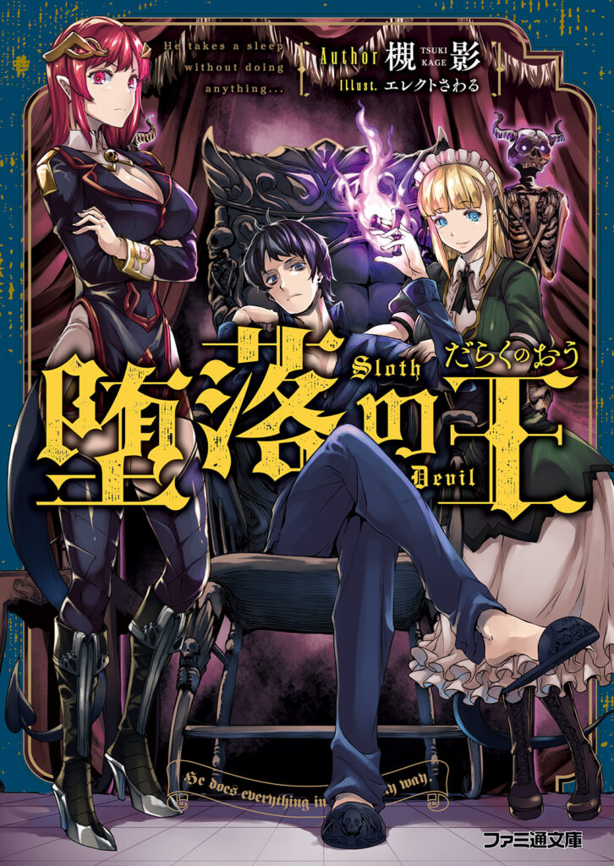
(2)
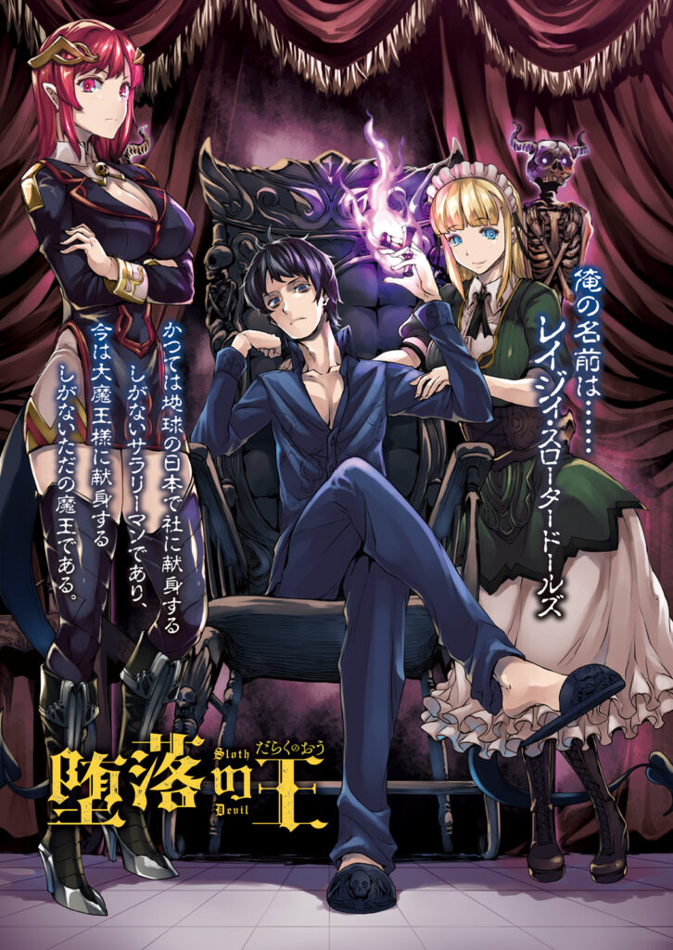
(3)
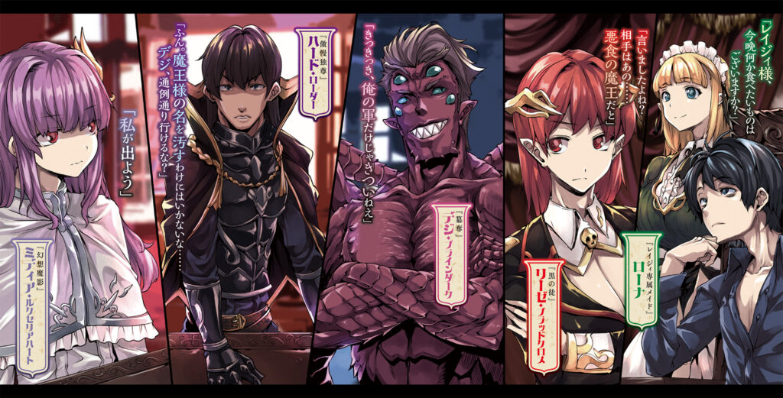
(4)
(5)
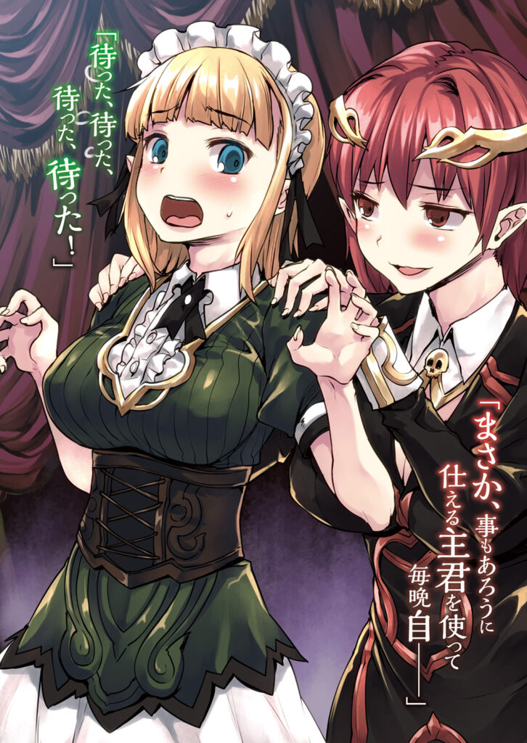
(6)
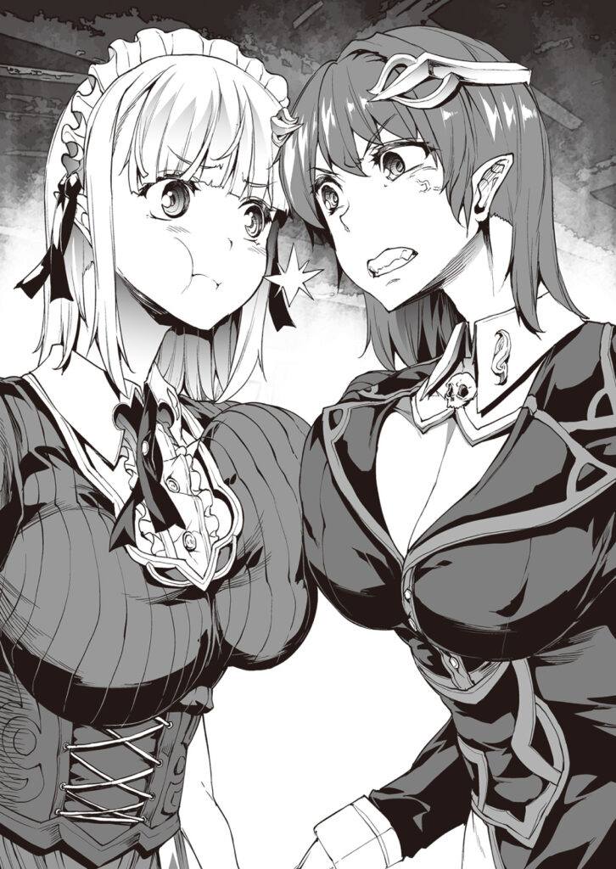
(7)
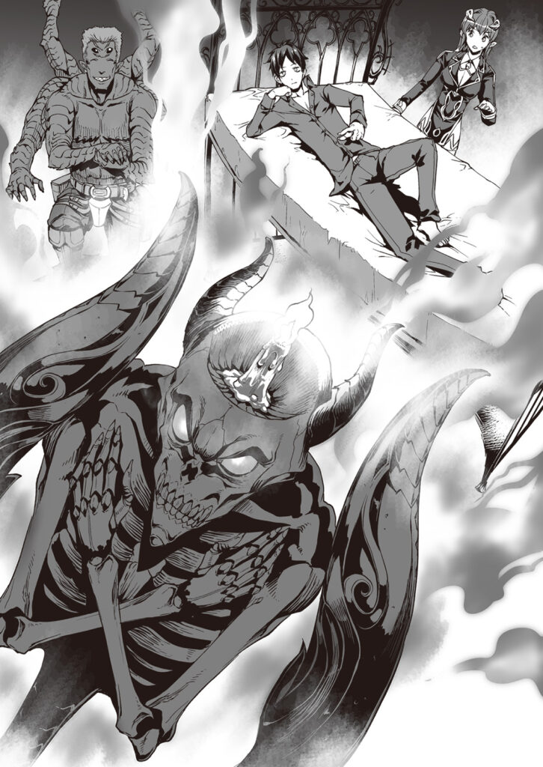
(8)
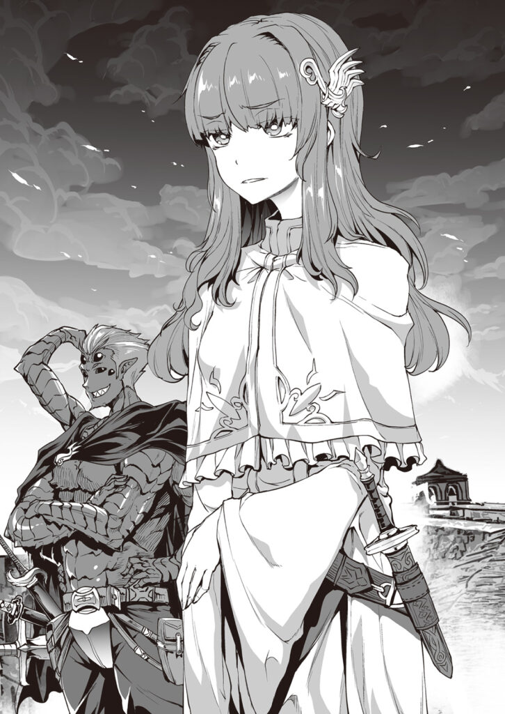
(9)
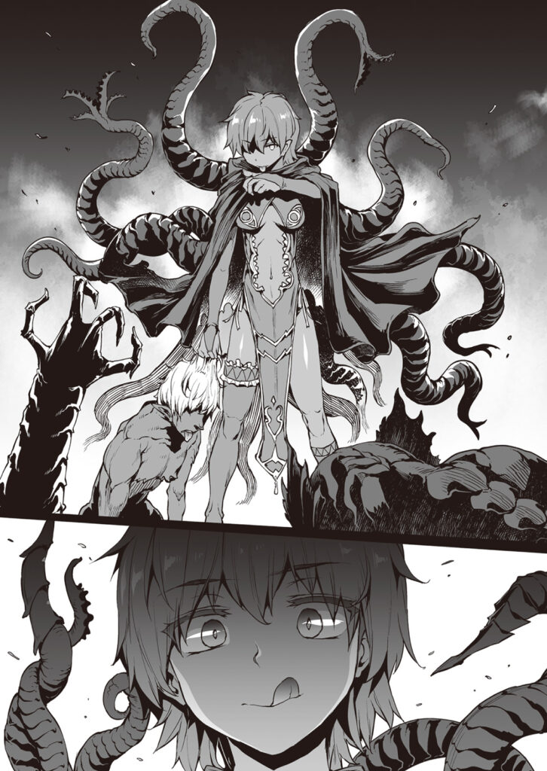
(10)
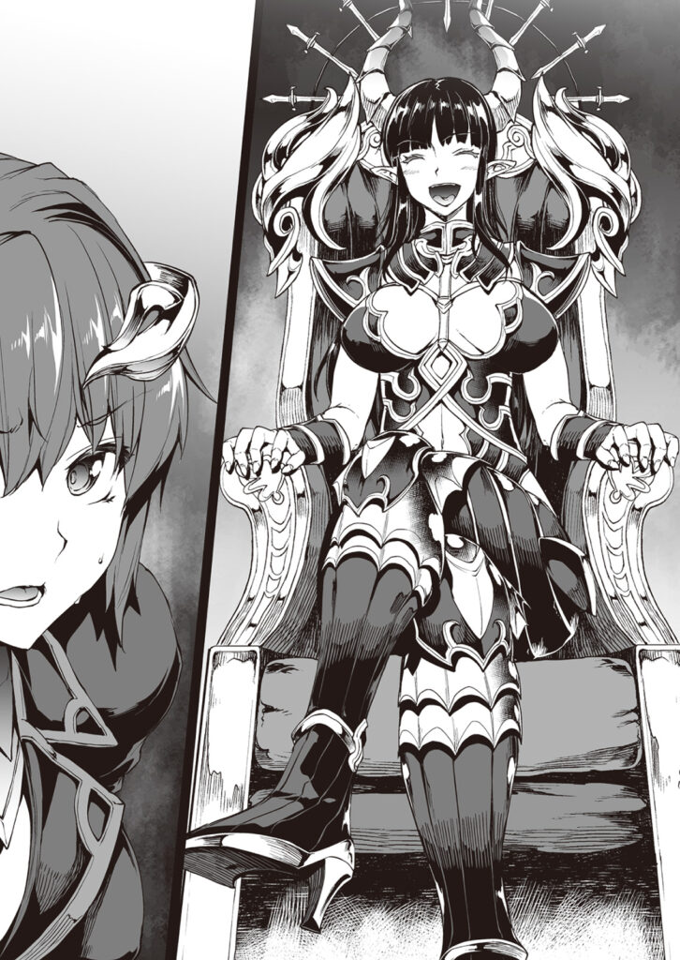
(11)
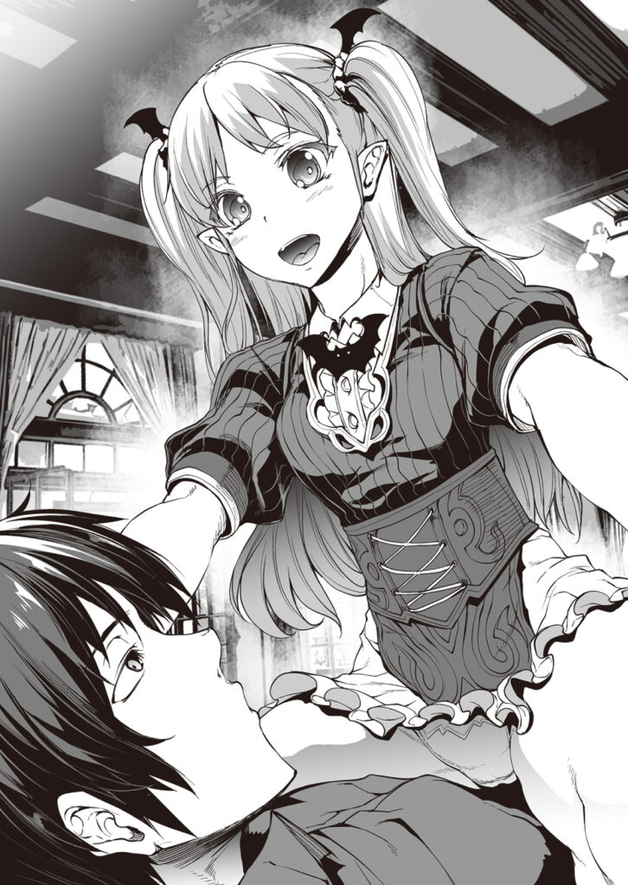
(12)
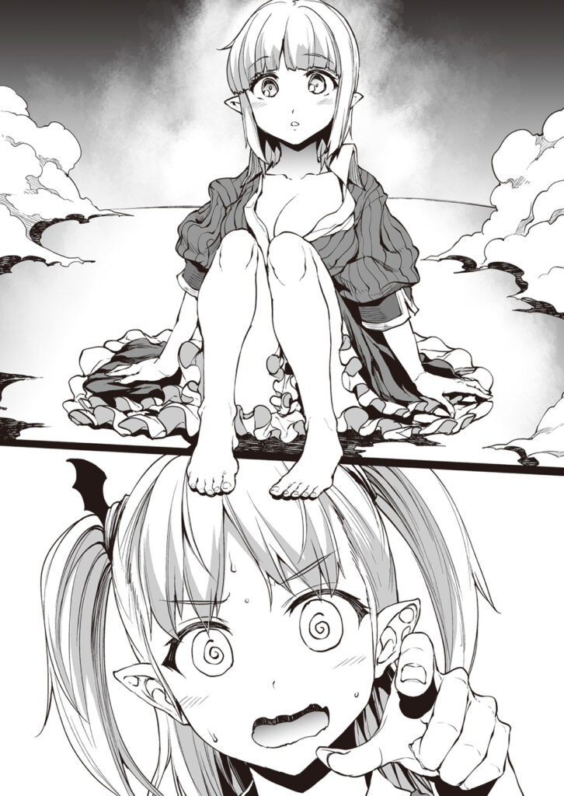
(13)
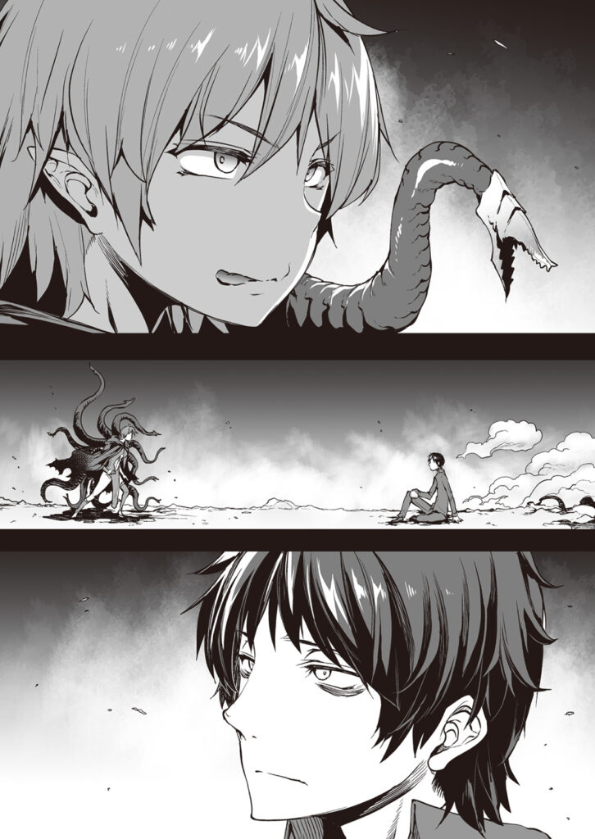
(14)
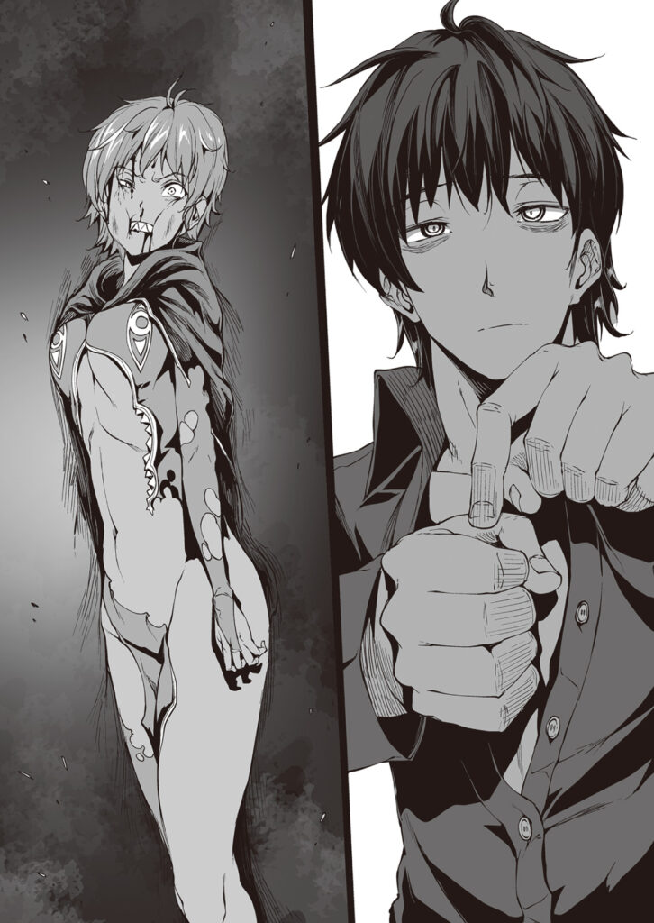--------------

المجلد الثاني
(بعد نصف ساعة لما انهي أكلي)
(15)
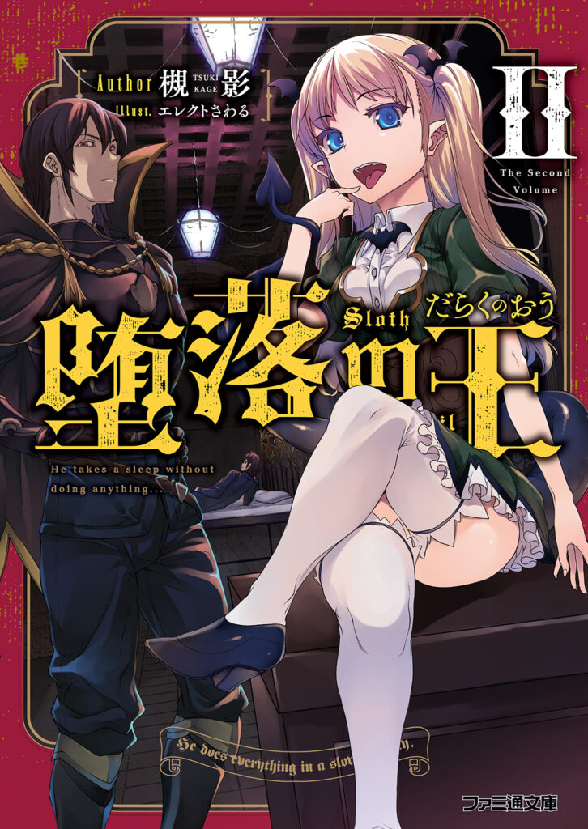
(16)
(17)
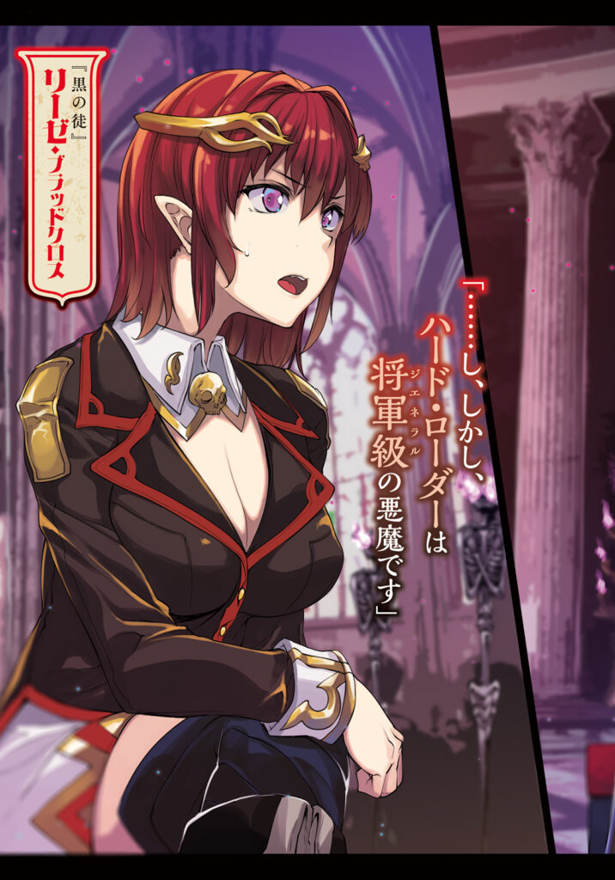
(18)
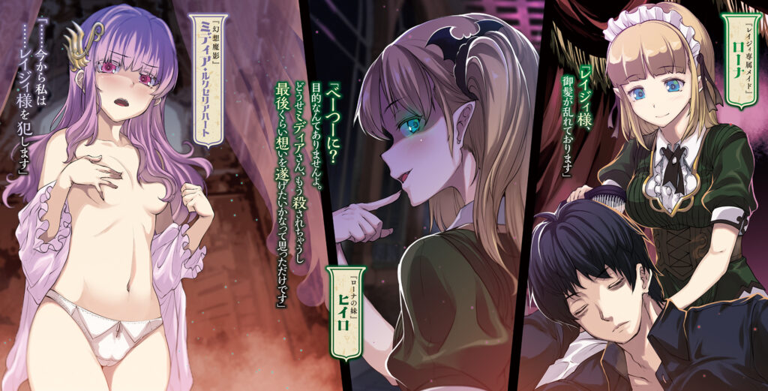
(19)
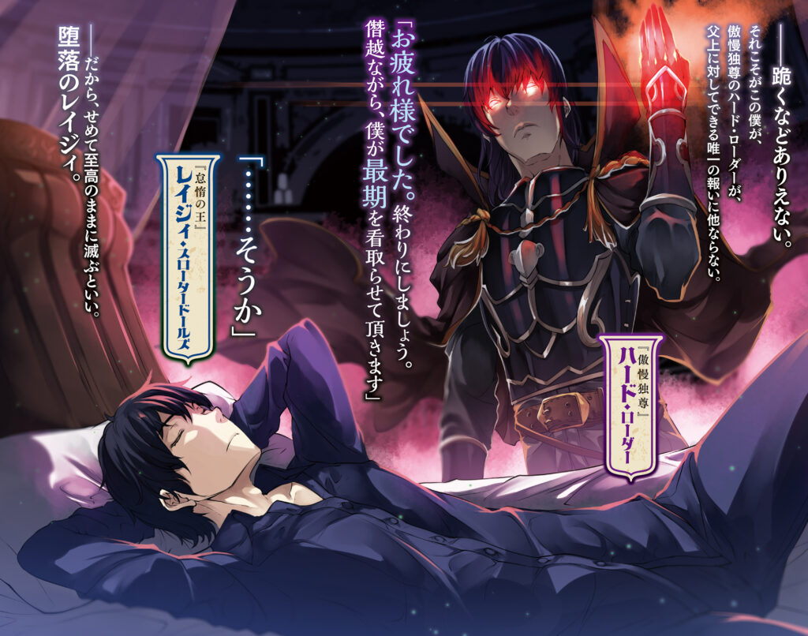
(20)
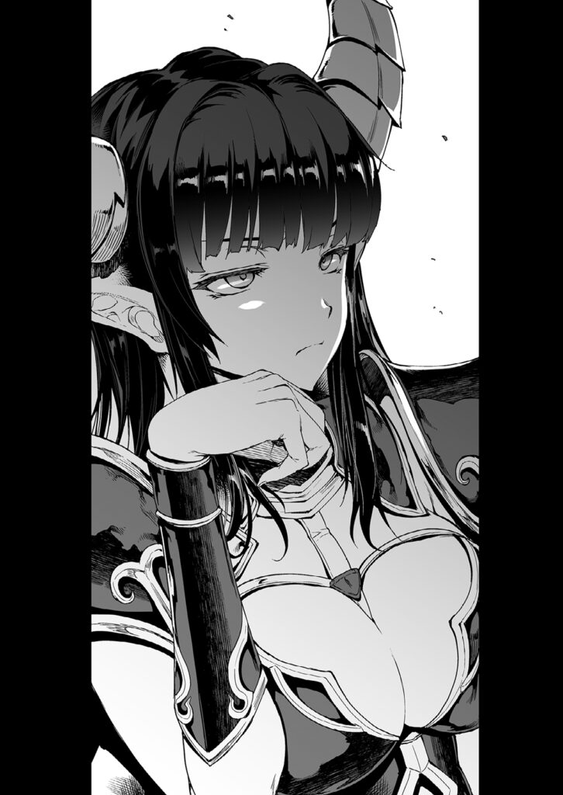
(21)
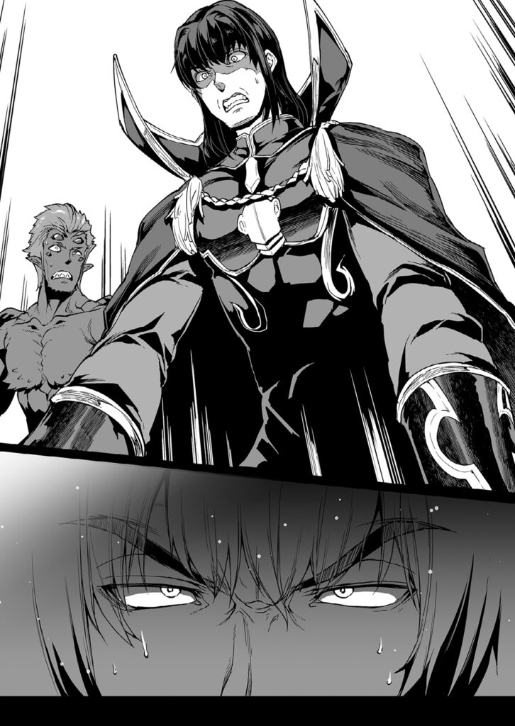
(22)
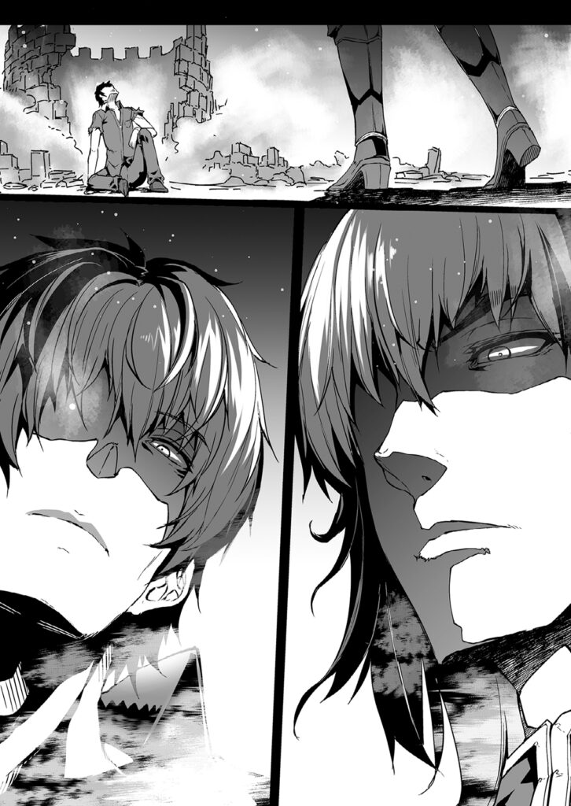
(23)
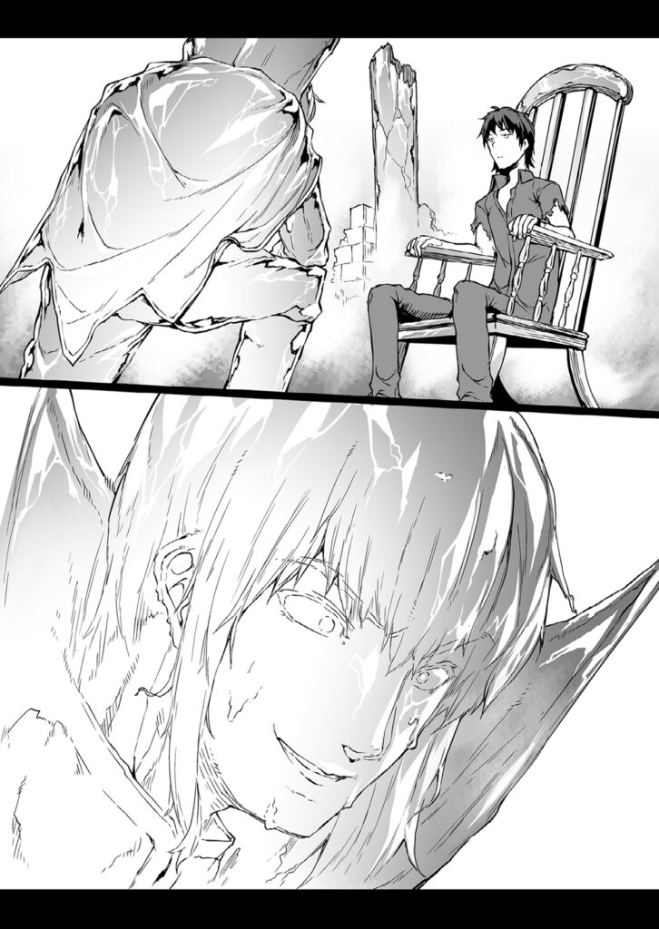
(24)
